TRƯỜNG TIỂU HỌC TRUNG TỰ  Lớp 5D  Giáo viên: Nguyễn Thị Thu Hường | KẾ HOẠCH BÀI DẠY  Môn: tIẾNG VIỆT  Tuần: 7 Tiết: 44
CHỦ ĐỀ 2: THIÊN NHIÊN KÌ THÚ
Bài 13: MẦM NON (3 tiết)
TIẾT 2: LUYỆN TỪ VÀ CÂU

TỪ ĐA NGHĨA
I. YÊU CẦU CẦN ĐẠT: Sau bài học, HS:
1. Năng lực đặc thù:
- Nắm được khái niệm về từ đa nghĩa, có thế nhận biết được từ đa nghĩa và các nghĩa của từ đa nghĩa.
- Phát triển năng lực ngôn ngữ, năng lực văn học.
2. Năng lực chung:
- Năng lực tự chủ, tự học: Tích cực học tập, tiếp thu kiến thức để thực hiện tốt nội dung bài học.
- Năng lực giải quyết vấn đề và sáng tạo: Biết sử dụng từ đa nghĩa, vận dụng bài đọc vào thực tiễn, phù hợp ngữ cảnh.
- Năng lực giao tiếp và hợp tác: Phát triển năng lực giao tiếp trong trò chơi và hoạt động nhóm.
3. Phẩm chất.
- Phẩm chất nhân ái: Thông qua bài học, biết yêu quý bạn bè và đoàn kết trong học tập.
- Phẩm chất chăm chỉ: Có ý thức tự giác trong học tập, trò chơi và vận dụng.
- Phẩm chất trách nhiệm: Biết giữ trật tự, lắng nghe và học tập nghiêm túc.
II. ĐỒ DÙNG DẠY HỌC
1. Giáo viên : + Bài giảng Power point.
+ SGK và các thiết bị, học liệu phục vụ cho tiết dạy.
2. Học sinh: SGK, vở ôli…

III. CÁC HOẠT ĐỘNG DẠY HỌC CHỦ YẾU
TG | ND các hoạt động  dạy học | Hoạt động của giáo viên | Hoạt động của  học sinh
2’ | 1.Khởi động  - Mục tiêu:  + Tạo không khí vui vẻ, phấn khởi trước giờ học.  + Dẫn dắt vào bài mới.  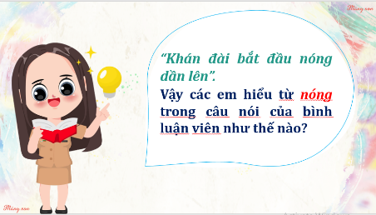 | - GV cho HS xem một đoạn clip về một trận đá bóng bắt đầu với không khí nhiệt thành, hào hứng của các cổ động viên Việt Nam.  Bình luận viên nói: “Các khán đài đang bắt đầu nóng dần lên.”  - GV đặt câu hỏi: Các em hiểu từ “nóng” trong câu nói của bình luận viên thế nào?  – GV dẫn dắt vào bài: Vậy từ “nóng” trong câu nói của BLV là hiện tượng ngữ nghĩa gì thì chúng ta sẽ tìm hiểu qua bài học ngày hôm nay.  - Yêu cầu HS giở sách TV trang 65, tiết LTVC. | - HS xem clip.  - HS chia sẻ theo cách nghĩ của cá nhân.
15’ | 2. Khám phá
 | *Bài 1:  Mục tiêu:  Giúp HS hình thành kiến thức về từ đa nghĩa: nhận diện được chúng và xác định được từ đa nghĩa trong từng ngữ cảnh.  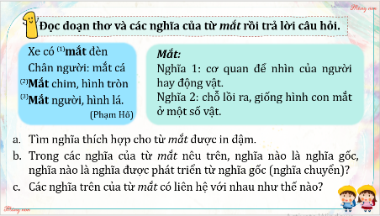 | *Bài 1:  - GV mời HS đọc yêu cầu bài 1.  - Mời 1 HS khác đọc đoạn thơ.  - GV giải nghĩa mắt cá.  - Mời 1 HS đọc các nghĩa của từ mắt .  - Mời 1HS đọc các câu hỏi.  - GV yêu cầu HS thảo luận nhóm 2 để tìm câu trả lời và làm BT 1 trong phiếu học tập.  - Chiếu bài làm của 1 HS lên bảng (nối các từ mắt in đậm với nghĩa thích hợp) HS đọc bài làm của mình.  - Mời HS khác nhận xét.  - GV chốt đáp án.  - Cho HS xem hình ảnh mắt người, mắt chim, mắt đèn.  - GV: Để trả lời được câu hỏi b, con hiểu nghĩa gốc và nghĩa chuyển của một từ là gì?  - GV: Vậy trong các nghĩa của từ “mắt” nêu trên, nghĩa nào là nghĩa gốc, nghĩa nào là nghĩa chuyển ?  - GV chốt đáp án đúng.  - GV: Chúng ta nói nghĩa của mắt (đèn) là nghĩa chuyển. Vậy nghĩa này có liên quan gì với nghĩa gốc?  - GV giảng.  - GV gắn tên bài  - GV: Cô có 1 bài tập nhỏ này đố chúng mình: Dựa vào các cặp hình ảnh sau, các con hãy xác định nghĩa của gốc và nghĩa chuyển của các từ cô cho.  - Cho HS xem hình ảnh hàm răng, lược, mũi, mũi tàu, tai, tai ấm  - GV hỏi HS về nét nghĩa chung hay mối liên hệ của nghĩa gốc và nghĩa chuyển.  - GV: Vậy hiện tượng 1 từ có nhiều nghĩa như mắt, răng, mũi, tai ta gọi là gì? (từ đa nghĩa)  - Hiện trên màn hình 2 cột nghĩa gốc, nghĩa chuyển của mắt, tai, mũi, răng.  - GV: Quan sát bảng trên, các con thấy nghĩa gốc của từ đa nghĩa có gì đặc biệt? (Nghĩa chỉ bộ phận cơ thể thường là nghĩa gốc) | - 1 HS đọc yêu cầu bài 1  - HS đọc đoạn thơ  - HS đọc các nghĩa của từ mắt .  - HS làm việc nhóm 2.  - HS nhận xét.  - HS trả lời.  - HS trả lời.  - HS trả lời.  - HS xác định nghĩa gốc nghĩa chuyển.  - HS trả lời.  - HS trả lời.
 | *Bài 2:  Mục tiêu:  Giúp HS nhận diện từ theo nghĩa gốc/ nghĩa chuyển trong thơ, ca dao; ghi nhớ kiến thức về từ đa nghĩa.  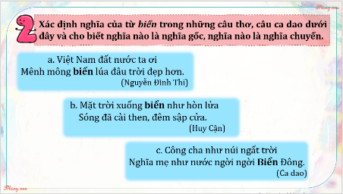  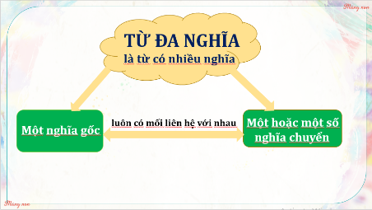 | *Bài 2:  - Mời HS đọc các câu thơ, ca dao.  - GV: Bài 2 có mấy yêu cầu?  (HS đọc yêu cầu)  - Tổ chức cho HS làm việc nhóm 4, thống nhất câu trả lời vào phiếu học tập.  - Gắn bảng phụ các câu thơ, ca dao lên bảng.  - GV gọi lần lượt 3 HS đọc 3 câu thơ, ca dao, nêu nghĩa của từ biển trong câu thơ (ca dao) rồi xác định đó là nghĩa gốc hay nghĩa chuyển bằng cách gắn thẻ vào cạnh câu thơ (ca dao).  - HS và GV nhận xét, chốt đáp án, chữa bài trên bảng phụ. Sau đó GV nói về nội dung của các câu thơ, ca dao.  -GV: Từ 2 bài tập đã thực hiện ở trên, em nào nêu cách hiểu của mình về từ đa nghĩa?  - GV gắn sơ đồ tư duy về Từ đa nghĩa  - HS cho VD về từ đa nghĩa (HS lấy VD đơn giản như: mắt – mắt na, mắt dứa, mắt kính, … biển – biển lửa, biển người, ….)  - GV: Khi xác định từ đa nghĩa em cần lưu ý điều gì? (dựa vào ngữ cảnh, câu văn chứa từ) | - 1 HS đọc yêu cầu bài tập 2.  - HS làm việc nhóm 4  - Chia sẻ trước lớp  - HS trả lời.
15’ | 3. Luyện tập – Thực hành
 | *Bài 3:  Mục tiêu:  Phát huy vốn hiểu biết của HS về từ đa nghĩa đã học để luyện tập thực hành.  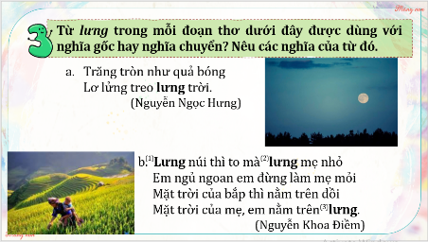 | *Bài 3:  - GV mời 1 HS đọc câu lệnh của bài tập 3.  - Mời 2 HS khác đọc lần lượt các đoạn thơ.  - GV yêu cầu HS thảo luận nhóm 2.  - GV gọi 2 nhóm HS lên chơi trò chơi gắn từ lưng vào 2 nhóm nghĩa gốc, nghĩa chuyển.  - GV hỏi HS lí do xếp lưng, lưng mẹ vào nhóm nghĩa gốc, lưng trời, lưng núi vào nhóm nghĩa chuyển.  - Yêu cầu HS giải nghĩa từ lưng trong mỗi đoạn thơ.  - GV: Nghĩa của các từ lưng trong bài có nét nghĩa nào giống nhau? … Đó chính là mối liên hệ của nghĩa gốc và nghĩa chuyển cảu từ lưng.  - GV chốt: Sử dụng từ đa nghĩa trong thơ làm cho cách diễn đạt thêm hay, gợi sự liên tưởng độc đáo. | - 1 HS đọc yêu cầu  - HS làm việc nhóm 2  - Mời 2 nhóm thi tiếp sức để trình bày kết quả thảo luận  - HS trả lời.  - HS trả lời.
 | *Bài 4:  Mục tiêu:  Rèn kĩ năng sử dụng từ nhằm phát triển năng lực ngôn ngữ của HS.   | *Bài 4:  - Mời HS đọc yêu cầu  - Yêu cầu HS làm việc cá nhân viết câu vào vở (Chọn 1 trong 2 từ và đặt câu để phân biệt các nghĩa của từ đó)  - GV hỗ trợ cho những HS còn khó khăn trong thực hiện  - GV chữa bài trên máy chiếu.  - GV cho HS nhận xét, góp ý.  - GV kết luận: khi sử dụng từ, ta cần phân biệt nghĩa của từ để đặt câu cho đúng ngữ cảnh. | - HS đọc yêu cầu  - HS làm bài cá nhân  - HS chia sẻ câu trước lớp  - HS khác nhận xét
3’ | 3. Tiếp nối
 | *Mục tiêu:  + Củng cố những kiến thức đã học trong tiết học để học sinh khắc sâu nội dung.  + Vận dụng kiến thức đã học vào thực tiễn. | - GV: Từ nóng trong câu nói của Bình luận viên bóng đá là hiện tượng chuyển nghĩa nào?  - GV yêu cầu HS nhắc lại khái niệm từ đa nghĩa.  - Yêu cầu HS tìm VD về từ đa nghĩa và đặt câu với từ đó  - Nhận xét tiết học, tuyên dương những HS tích cực trong giờ học. | - HS trả lời.  - HS nhắc lại.  - HS nêu VD.
IV. ĐIỀU CHỈNH SAU BÀI DẠY:

